

Institut Sains dan Teknologi Terpadu Surabaya
Jl. Ngagel Jaya Tengah 73 - 77, Surabaya 60284
Telp. (031) 5027920 Fax. (031) 5041509

Laboratorium : L-204
Waktu : Rabu / 13.15 – 15.15
Minggu Ke : 3
Materi : PHP Database

Praktikum : Back End Web Programming
Jurusan : S1 - Informatika
Tanggal : 1 Oktober 2025
Jenis Soal : Materi dan Tugas

MATERI (TOTAL: 35)
Buatlah website “TO-DO”
Halaman Login
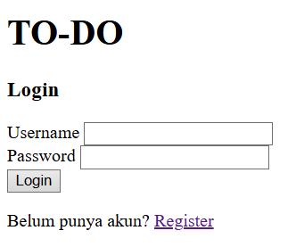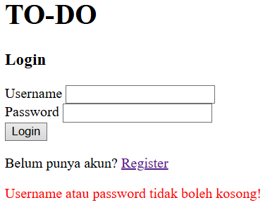
Berikan pengecekan berikut:
- Username dan password tidak boleh kosong
- Username sudah terdaftar
- Credentials benar
Tampilkan message pengecekan dibawah “Belum punya akun? Register”
Halaman Register
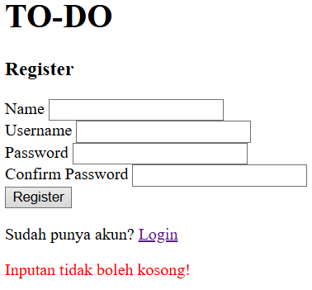
Berikan pengecekan berikut:
- Inputan tidak boleh kosong
- Password dan confirm password harus sama
- Username belum terdaftar
Tampilkan message pengecekan dibawah “Sudah punya akun? Login”
Halaman Home
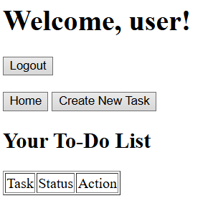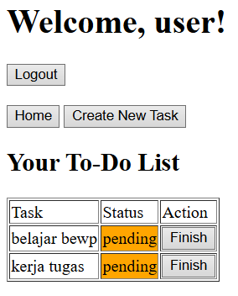
Saat user sudah login, tampilkan halaman home yang terdiri dari:
- “Welcome, <nama_user>!”
- Button untuk Logout
- Button untuk navigasi antara home dan create new task.
- Semua todolist MILIK user tersebut.
Pastikan user sudah login, sebelum mengakses halaman home.
Halaman Create New Task
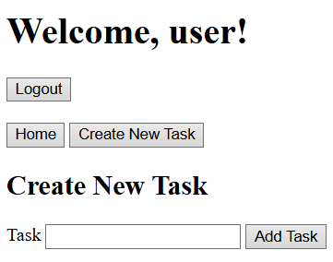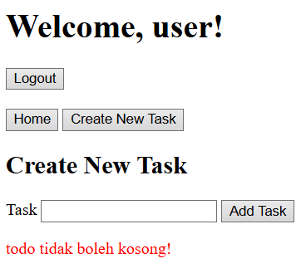
Pada halaman create new task, tampilkan form untuk menginputkan todo baru. Berikan pengecekan inputan tidak boleh kosong. Ketika membuat todo baru, buat statusnya menjadi ‘pending’.
Pastikan user sudah login, sebelum mengakses halaman create new task.
Finish Todo
Saat menekan finish di salah satu todo, update status dari todo tersebut menjadi “finished”. Ubah warna background menjadi hijau.
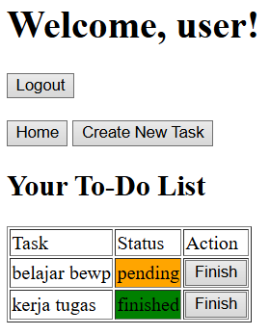
Logout
Kembalikan user ke halaman login dan pastikan sesi sebelumnya telah dimusnahkan.
Struktur Database
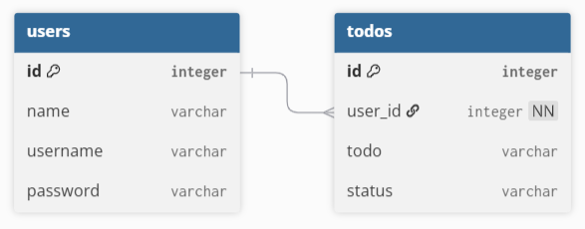

DILARANG MENGGUNAKAN MATERI YANG BELUM DIAJARKAN PADA MINGGU INI
JIKA MELANGGAR MAKA NILAI MATERI : 0

PERHATIKAN KETENTUAN DIBAWAH :
- Highlight kriteria yang dikerjakan dengan warna kuning dan kumpulkan word beserta dengan file materi, apabila tidak dikumpulkan maka materi tidak akan diperiksa.
- Akan ada pengurangan nilai sebesar -5 untuk setiap kriteria yang dihighlight namun tidak dikerjakan.
- MENCONTEK = Nilai MOD 2

MATERI : 35
SCORE | KRITERIA
Halaman Register (9)
0/1 | Dapat menampilkan halaman register
0/2 | Berhasil melakukan register
0-6 | Ada pengecekan register dan dapat tampil @2 per validasi
Halaman Login (9)
0/1 | Dapat menampilkan halaman login
0/2 | Berhasil melakukan login
0-6 | Ada pengecekan login dan dapat tampil @2 per validasi
Halaman Home (9)
0/1 | Dapat menampilkan tulisan welcome dengan nama user yang login
0/2 | Hanya dapat mengakses halaman home setelah user login
0/1/3 | Dapat menampilkan semua todolist milik user  1 = langsung menampilkan semuanya atau warna tidak sesuai
0/1/3 | Dapat mengubah status sebuah task menjadi finished  1 = warna tidak berubah
Halaman Create New Task (5)
0/1 | Hanya dapat mengakses halaman create new task setelah user login
0/2 | Dapat menambahkan todo baru
0/2 | Ada validasi inputan tidak boleh kosong
Lainnya (3)
0/2 | Bisa melakukan navigasi antara home dan create new task
0/1 | Dapat melakukan logout
Total : 35

TUGAS (TOTAL = 25)
Buatlah sebuah halaman website dibawah ini :
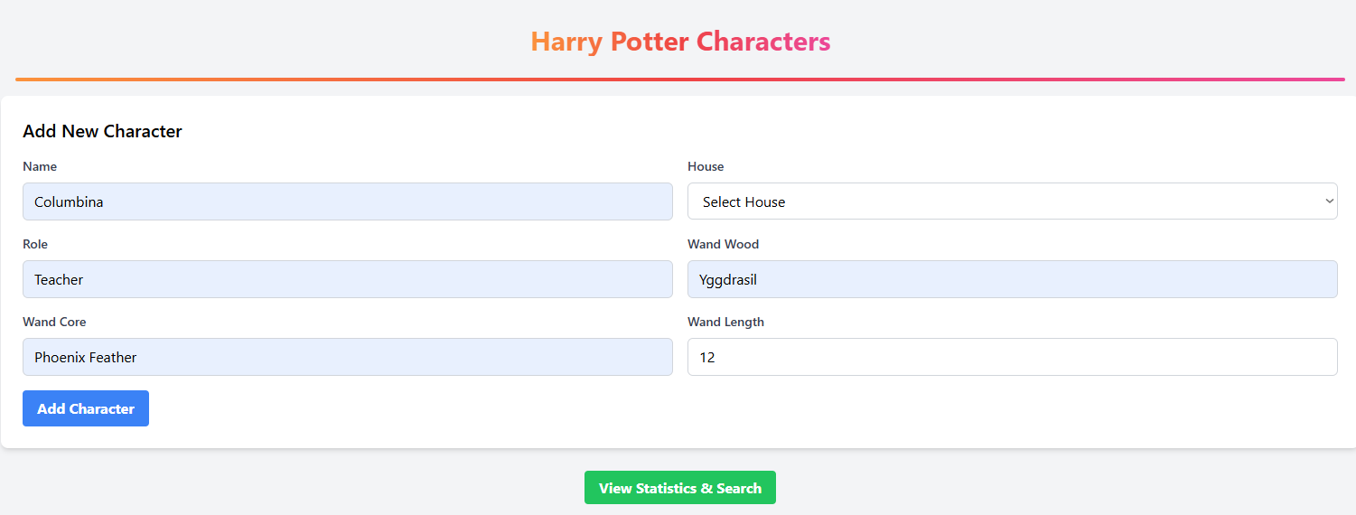
Pada halaman diatas terdapat form penambahan character dimana kalian diminta menginputkan nama, role, wand core, house d, wand wood , dan wand length.
Pilihan House nya ada Gryffindor, Hufflepuff, Ravenclaw, Slytherin.
Pilihan Role hanya nya ada Teacher Dan Student.

Beri juga sebuah pengecekan pada form tersebut :
- Pengecekan form tidak boleh kosong
- Pengecekan Role hanya boleh 2 yaitu teacher dan student
- Pengecekan Wand Length tidak boleh Minus dan diatas 3
Dan jika semua form sudah diisi maka tambahkan character yang sudah kalian isi
Tampilan List character yang sudah ditambahkan seperti berikut :
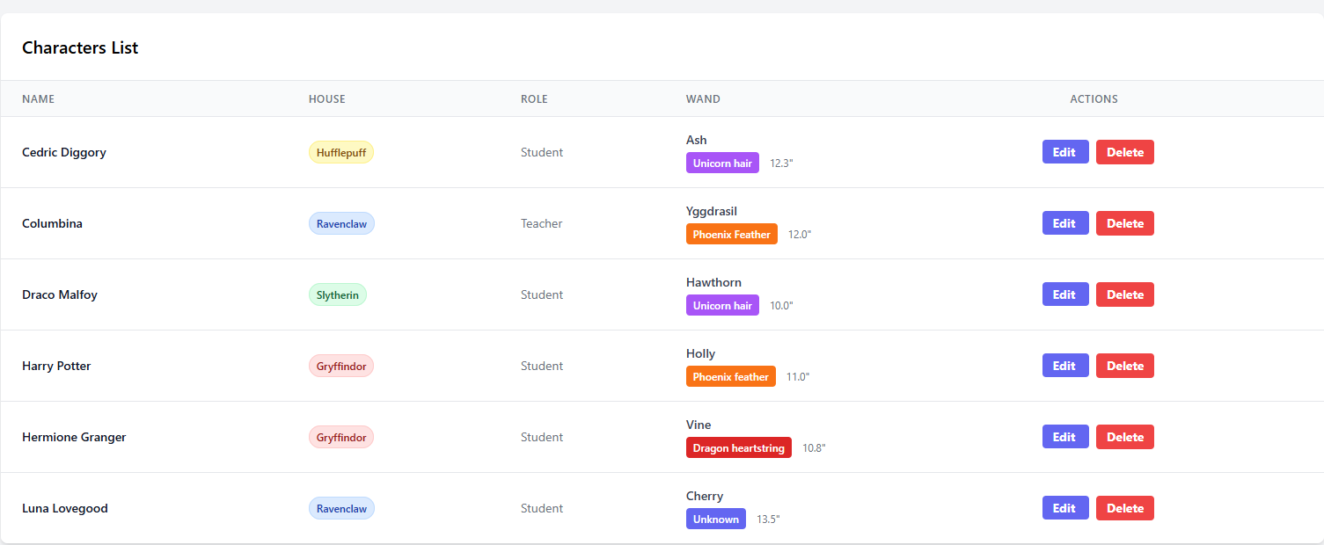
Dari table diatas
Jika tombol Delete ditekan maka hapuslah character tersebut dari database maupun dari table, yang dihapus row nya yang dipilih.

Jika tombol Edit ditekan akan menampilkan halaman ini :
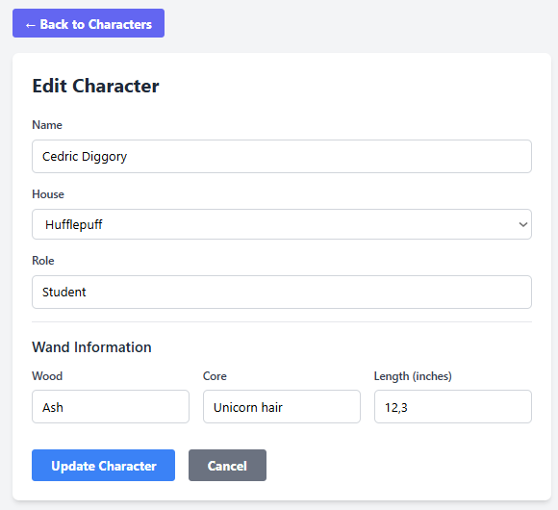
Jika tombol update character ditekan maka data dari table dan data di database akan terupdate sesuai dengan form Edit character yang diisi.
Untuk pengecekan formnya sama dengan pengecekan di form tambah character/ add characters

Dihalaman awal terdapat tombol “View Statistics dan Search” jika di click maka akan diarahkan ke
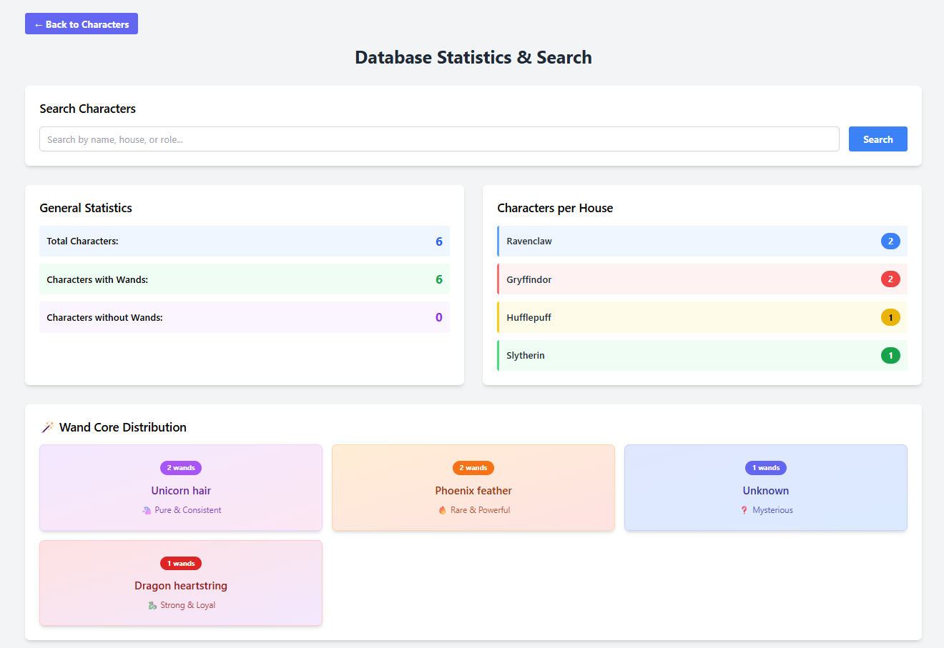
Halaman Ini :
Dimana dihalaman ini akan menampilkan detail dan statistic, contoh ada general statistic yang menampilkan Total characters, character yang memiliki wand dan character yang tidak memiliki wand. Di sebelah kanan menampilkan character per house yang isinya menampilkan penghuni dalam bentuk jumlah per housenya.

Dibawah juga menampilkan Wand Core Distribution berapa banyak yang memiliki core nya tersebut.
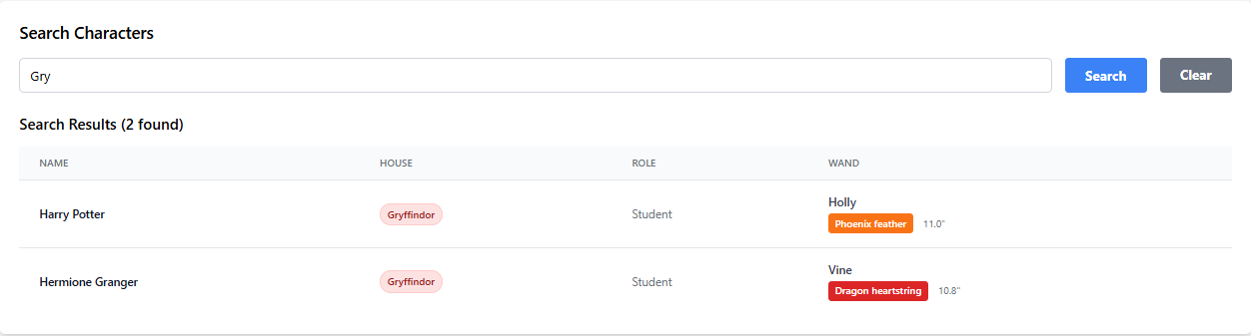
Pada bagian ini pilihan search results tidak akan muncul jika tidak ada kalimat yang di isi atau tidak ada chracater yang kalian cari.
Jika ada table dari list result character yang kalian cari akan muncul sesuai gambar diatas.

DILARANG MENGGUNAKAN KONSEP MAUPUN MATERI YANG BELUM DIAJARKAN
JIKA MELANGGAR MAKA NILAI TUGAS: 0

PERHATIKAN KETENTUAN DIBAWAH :
- Highlight kriteria yang dikerjakan dengan warna kuning dan kumpulkan word beserta dengan file tugas, apabila tidak dikumpulkan maka tugas tidak akan diperiksa.
- Akan ada pengurangan nilai sebesar -5 untuk setiap kriteria yang dihighlight namun tidak dikerjakan.
- MENCONTEK = Nilai MOD 2

TUGAS : 25
SCORE | KRITERIA
Halaman Add Character (6)
0/2 | Dapat Menampilkan form tambah character sesuai dengan di gambar
0/2 | Terdapat pengecekan sebelum menambahkan character
0/2 | Dapat menambah character dan masuk dalam database
List Character (3)
0/2 | Dapat menampilkan List Character yang ada sesuai digambar
0/1 | Dapat menghapus character yang dipilih jika tombol delete ditekan
Halaman Edit (7)
0/1 | Dapat menampilkan form edit character
0/2 | Dapat menampilkan data character di form edit sesuai dengan baris character dengan Ketika tombol edit ditekan
0/2 | Terdapat pengecekan sebelum update character
0/2 | Data terupdate di database
Halaman Statistic (9)
0/2 | Dapat menampilkan halaman statistic
0/2/4 | Tampilan sesuai  (2): jika hanya setengah atau beberapa yang jadi
0/3 | Bisa mencari nama character yang dicari
-30/0 | Tidak menggunakan Database (Jika tidak menggunakan database di minus)
0/+5 | Tugas Sempurna
Total : 30
Menyetujui

(Eka Rahayu Setyaningsih, S.Kom., M.Kom.)
Koordinator Kuliah

Penyusun Soal

(Marcella Thamrin)
Asisten

Mengetahui

(Grace Levina Dewi, M.Kom.)
Koordinator Laboratorium

